Дана функция z = 4x²y² + 4x² + 4y² - 2xy - 4x + 4y + 1.
Требуется найти её минимум.
1. Найдем частные производные.
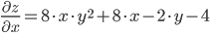
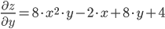
2. Решим систему уравнений.
8*x*y²+8*x-2*y-4 = 0
8*x²*y-2*x+8*y+4 = 0
Получим:
а) Из первого уравнения выражаем x и подставляем во второе уравнение:
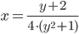
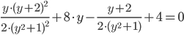
или
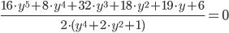
Откуда y = -0.362
Данные значения y подставляем в выражение для x. Получаем: x = 0.3621
Количество критических точек равно 1.
M₁(0.362;-0.3621)
3. Найдем частные производные второго порядка.
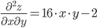
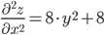
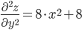
4. Вычислим значение этих частных производных второго порядка в критических точках M(x₀;y₀).
Вычисляем значения для точки M₁(0.362;-0.3621)
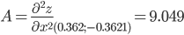
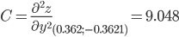
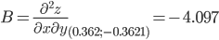
AC - B² = 65.09 > 0 и A > 0 , то в точке M₁(0.362;-0.3621) имеется минимум z(0.362;-0.3621) = -0.5169
Вывод: В точке M₁(0.362;-0.3621) имеется минимум z(0.362;-0.3621) = -0.5169;

